

Universidad Nacional Autónoma de México
Facultad de Ingeniería

Práctica 1.
Introducción a las herramientas de desarrollo de los FPGAs

Silverio Martínez Andrés

Lab. Organización y Arquitectura de Computadoras
Grupo: 8
Semestre 2026-2

Profesor: Jorge Ferat Toscano

Fecha de entrega: 7 de marzo de 2026

Práctica 1. Introducción a las herramientas de desarrollo de los FPGAs
Objetivo
Conocer las características de la tarjeta FPGA de dispositivos lógicos programables que se dispone para este laboratorio. Conocer Quartus, el software que se usara para la operación, programación en lenguaje VHDL y simulación de la tarjeta FPGA.

Desarrollo
Dispositivo: FPGA Altera Cyclone R IV EP4CE22F17C6N
Versión del software: Quartus Prime Lite Edition 15.1.0.185
Plataforma: Windows

- Creación de un nuevo proyecto.
Una vez dentro de Quartus, se crea un nuevo proyecto con el “New Project Wizard”, y, como se indica en la práctica, seleccionando el dispositivo exacto y la familia de este.

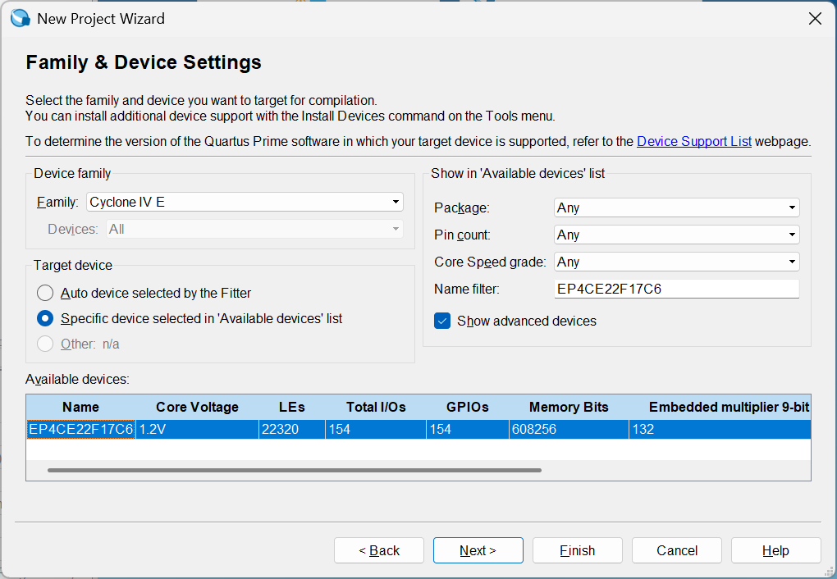

Después se procedió a seleccionar la herramienta de simulación y el formato indicado en la práctica (ModelSim-Altera y VHDL).

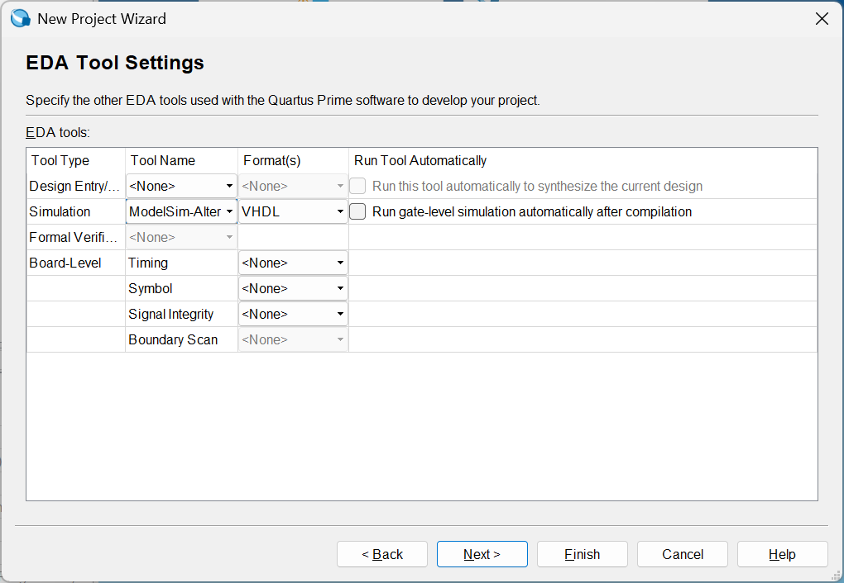

Una vez creado el proyecto, se procedió a agregar un diagrama esquemático en este mismo.

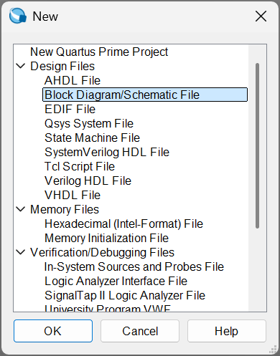
En el archivo recién creado, se crea el pequeño circuito que incluye 2 entradas, 4 salidas y el contador 74193, quedando de la siguiente manera.

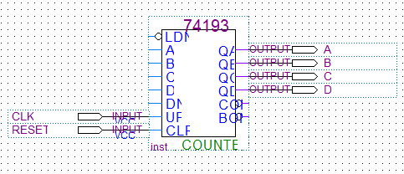

Después, se compila el circuito que se realizó en el paso anterior, para corroborar que todo esté funcionando como se debe.

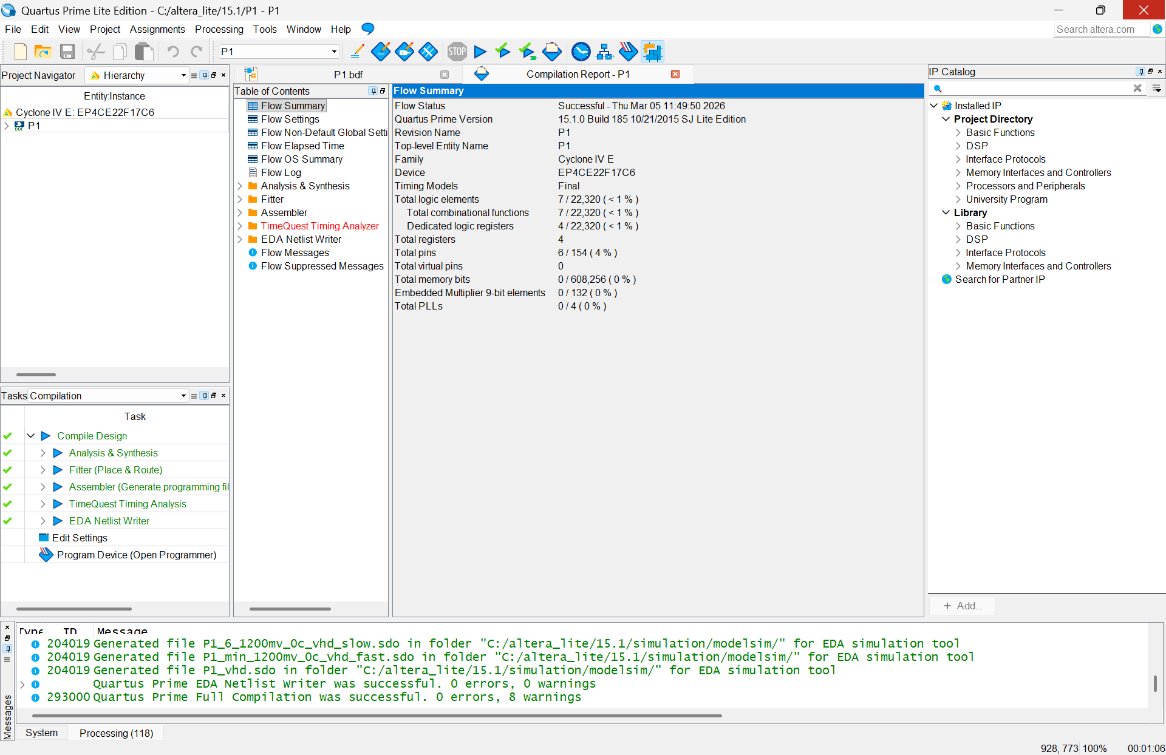

- Simulación básica utilizando el simulador externo (ModelSim - Altera)
Una vez que el proyecto se haya compilado de manera correcta sin errores, se procede a hacer la simulación. Como es la primera vez que se va a utilizar el simulador externo, se configurará de acuerdo a como se menciona en la práctica.
Para ello, en la ventana de “Options” de Quartus, en la subcategoría “EDA Tool Options”, se ubica la opción de “ModelSim - Altera”, y se selecciona la ruta de donde se encuentra el ejecutable del simulador externo, quedando de la siguiente manera. Se da click en OK y se guardan los cambios.

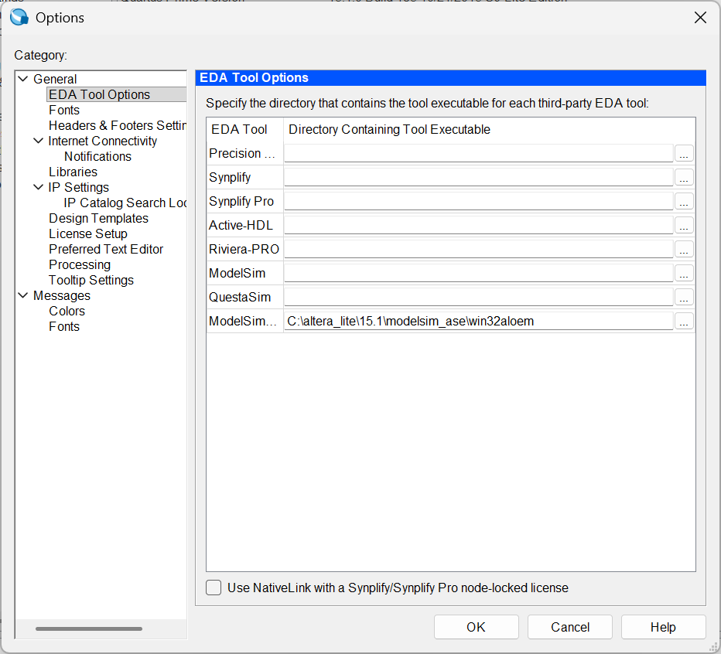

Una vez configurado el simulador a utilizar, se procede, ahora sí, a simular el circuito. Para ello, me dirigí al menú de “Tools”, seleccioné la opción de “Run Simulation Tool” y se selecciona la opción de “Gate Level Simulation”, donde aparecerá una ventana nueva, se hace click en el botón de “Run”, y abrirá el simulador externo como se muestra a continuación.

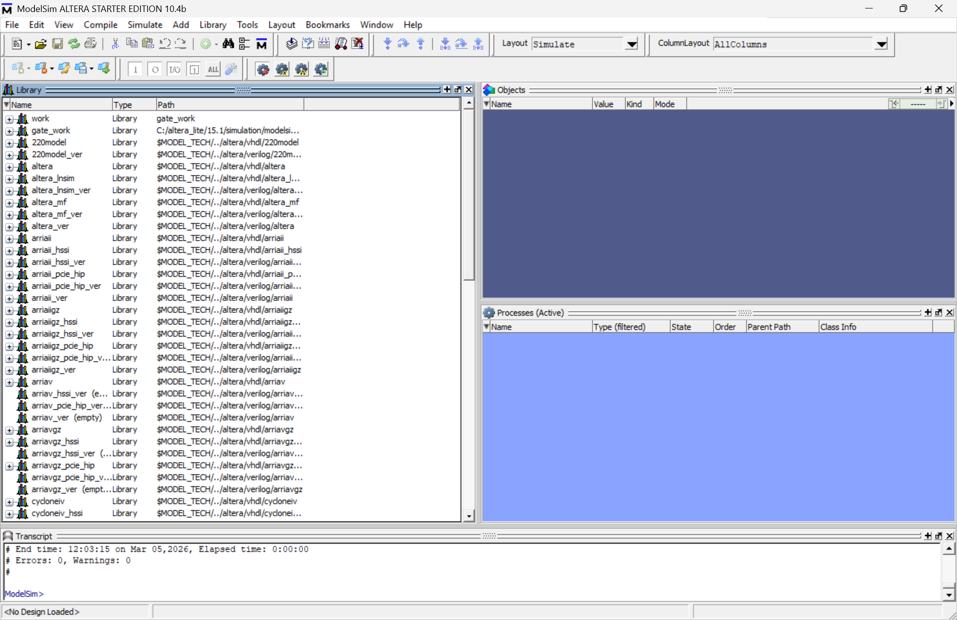

Después, en la barra del lado izquierdo, se da click en el proyecto creado en Quartus para cargarlo.

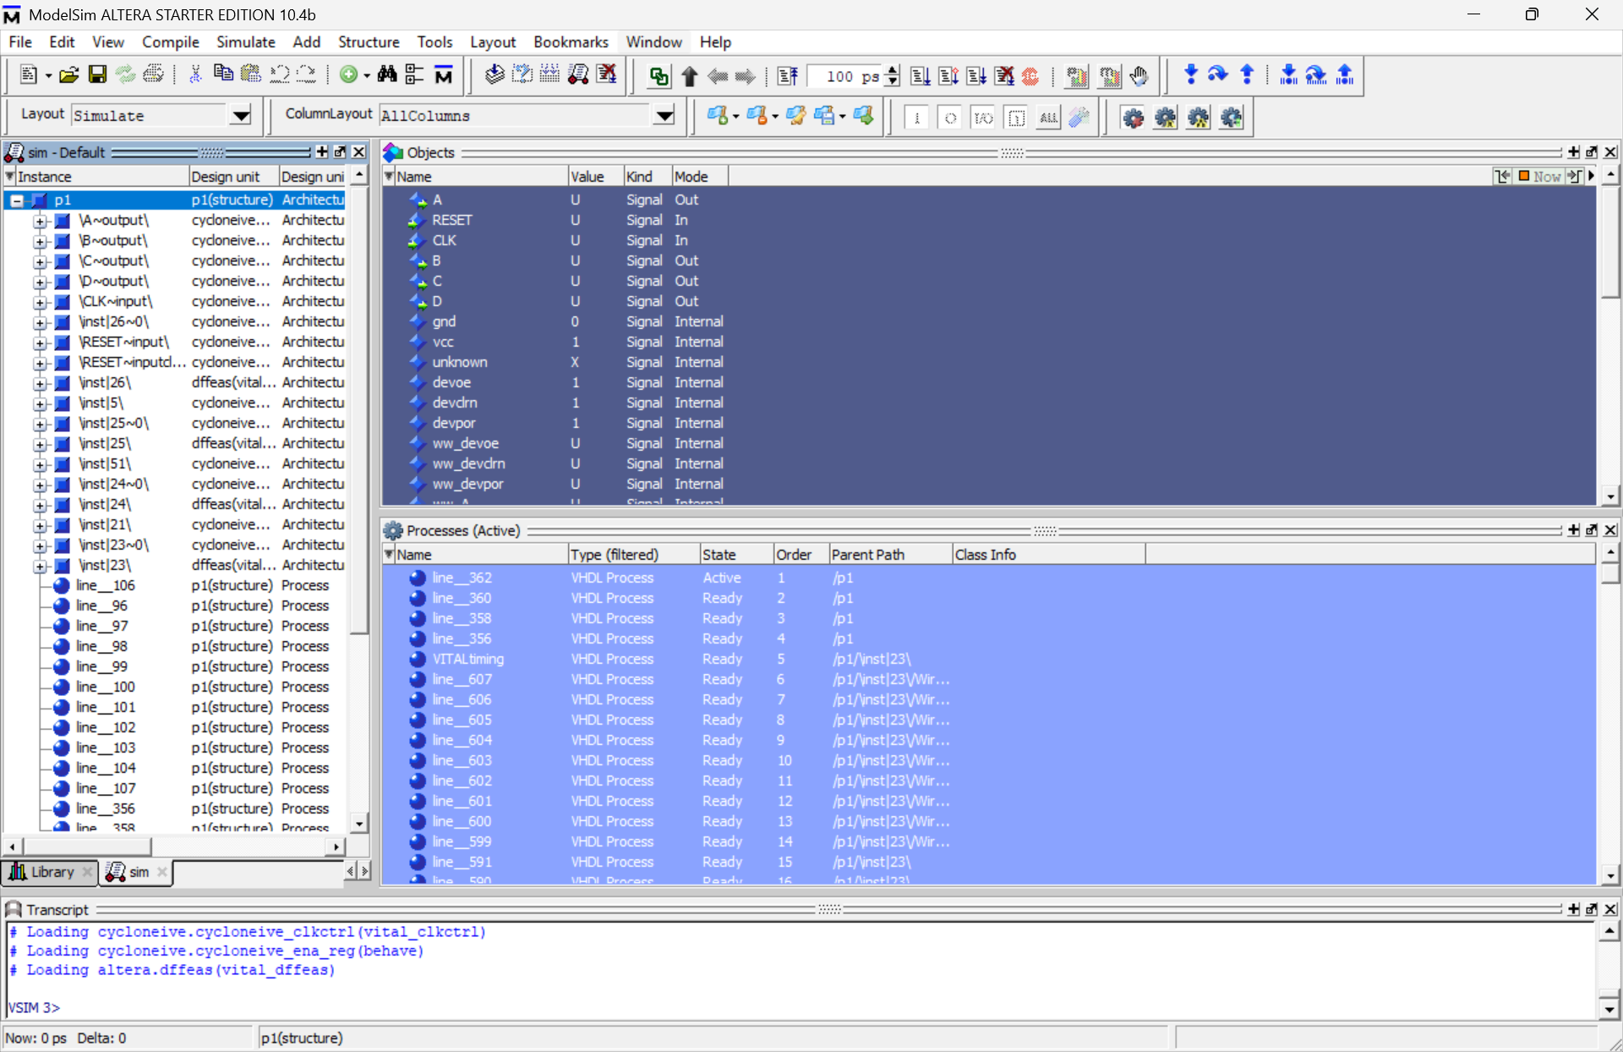

Una vez cargado el proyecto, en la pestaña “Objects”, se ubican todas las entradas y salidas que se mostraban en nuestro circuito, las cuales, serán agregadas a la ventana wave para poder trabajar con ellas.

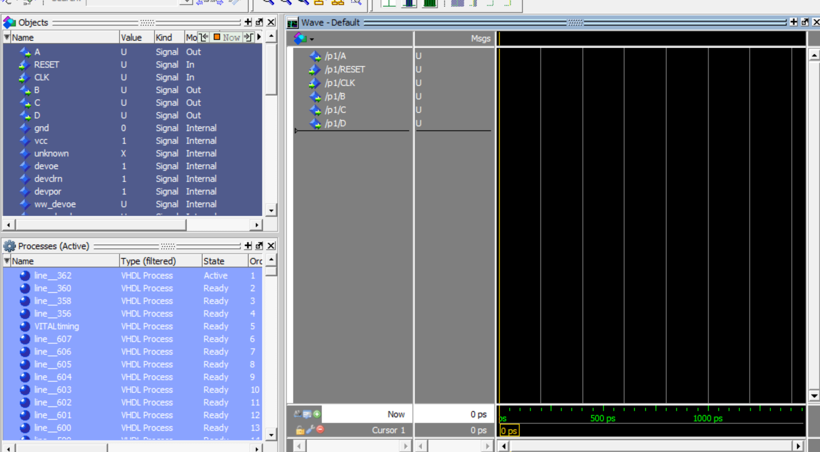

Después, se procede a configurar cada una de las señales, tanto las de entrada como las de salida para poder observar las señales simuladas en el apartado de “Waves”, donde, una vez configurados cada uno de los valores, se procede a correr la simulación, quedando de la siguiente manera.

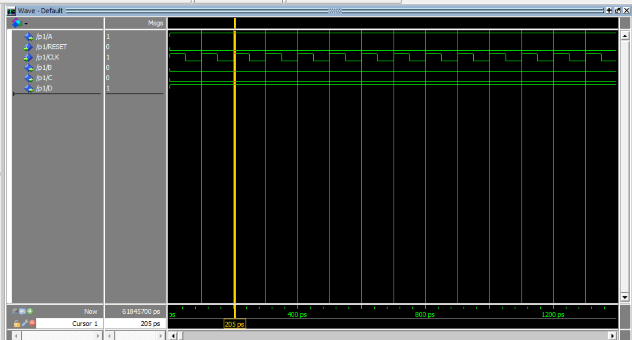

- Modifique los valores y configuraciones del reloj, la entrada RESET y la simulación para que se familiarice con el simulador.
Entonces, cambié algunos valores de la simulación para poder familiarizarme un poco más con el simulador, quedando cada una de las simulaciones que hice de la siguiente manera.

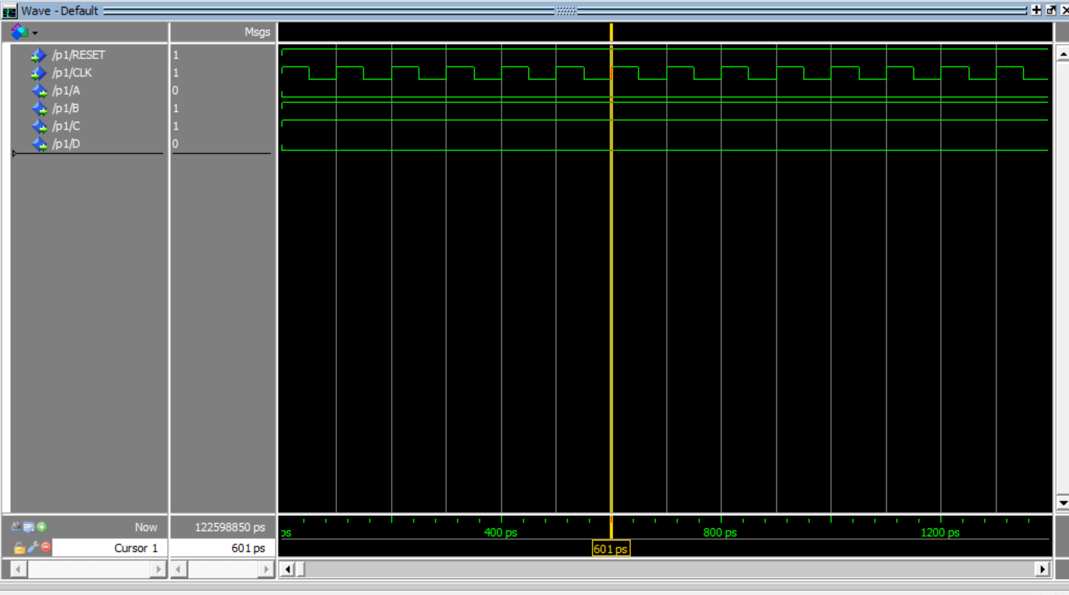

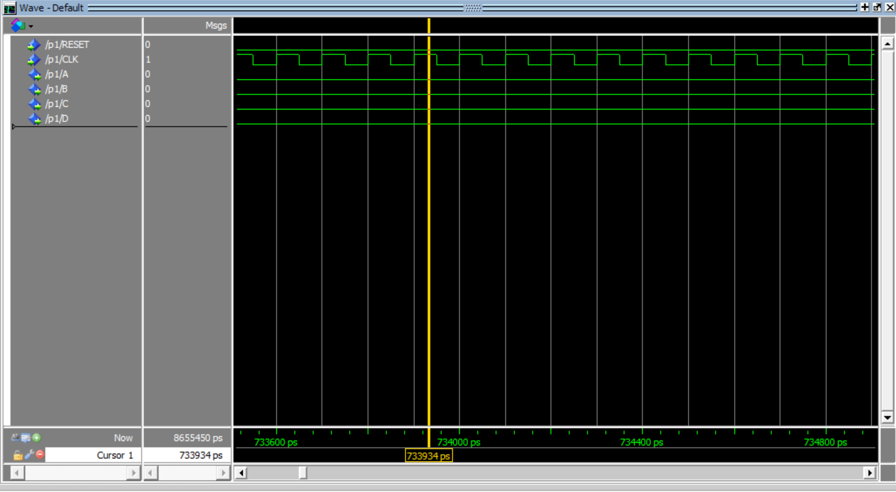

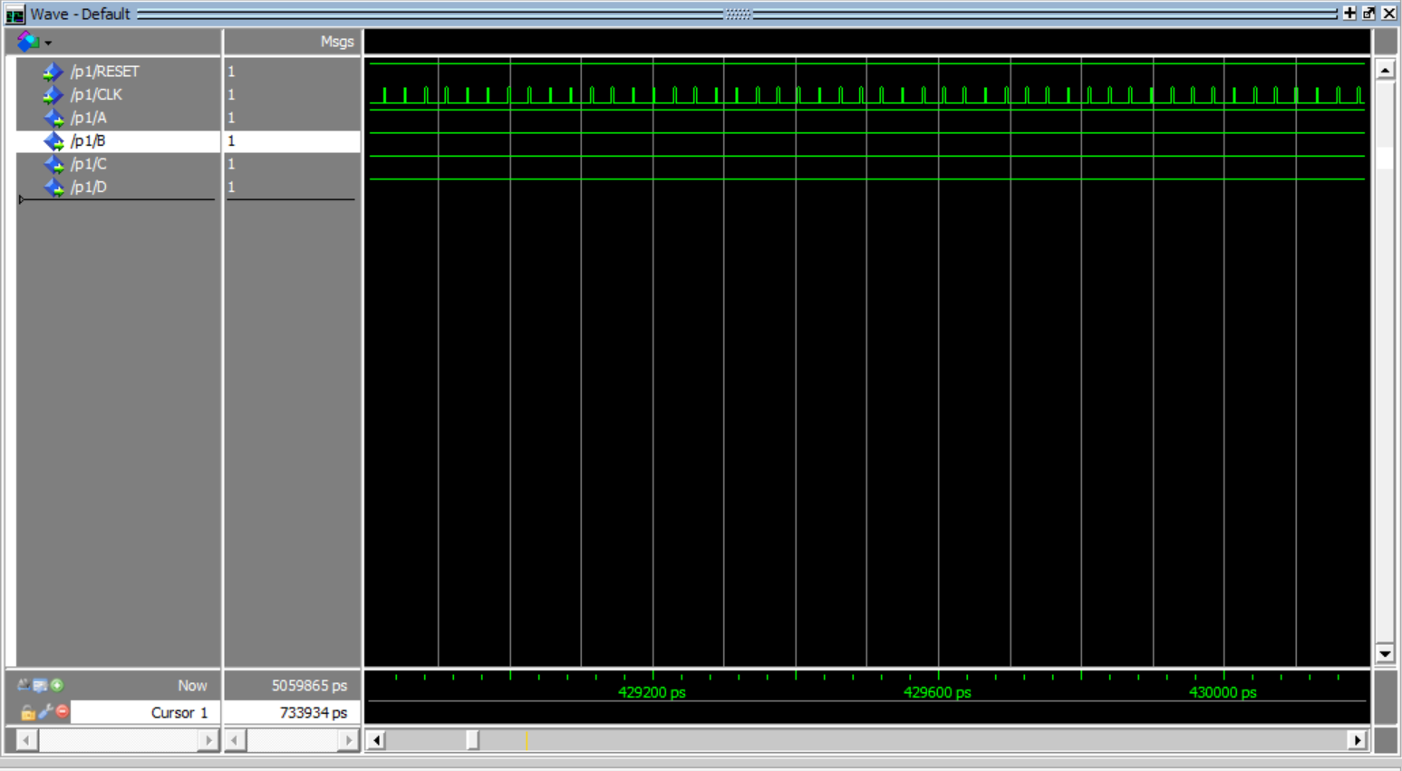

- Simulación básica utilizando el simulation Waveform Editor
Para realizar esta simulación, se necesita agregar el editor de waveforms al proyecto, esto como si se agregara un nuevo documento, como se realizó con el esquemático, pero esta vez, se agrega el archivo “University Program VWF”.

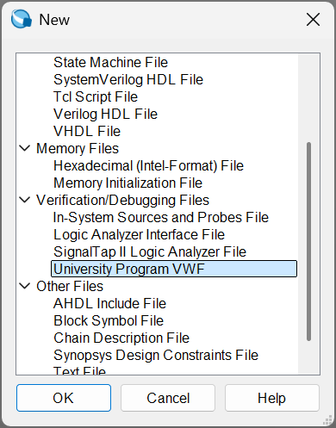

Donde se abrirá después la siguiente ventana.

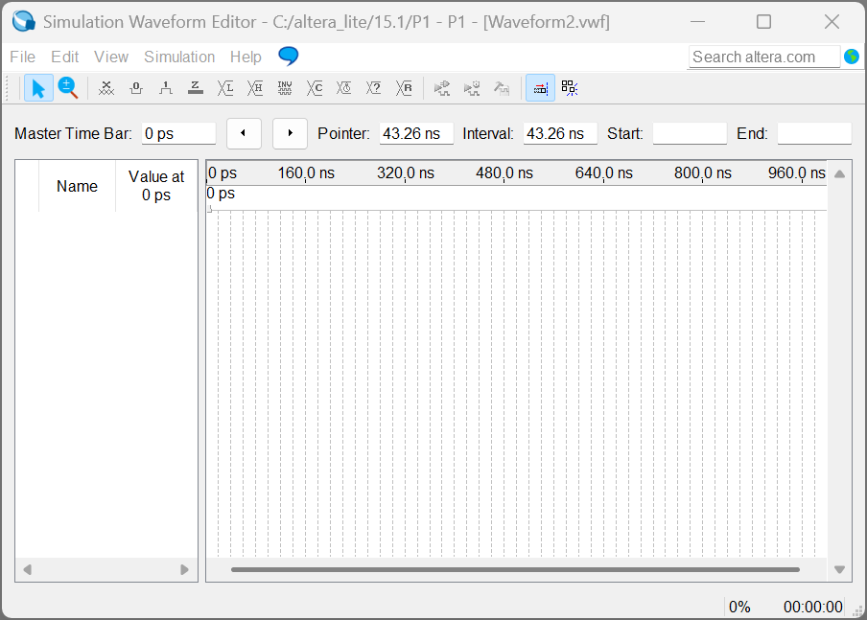

Donde es el simulador de señales. Para que muestre nuestras entradas y salidas, se tienen que insertar cada uno de los nodos (entradas y salidas) del programa. Para ello, en el mismo “Waveform editor”, se entra a la opción “Edit”, y después “Insert”, donde abrirá una pestaña nueva. En esta pestaña nueva, se apreta la opción de “Node Finder…”, y donde ahí, se apretará la opción de “List”, llegando a la siguiente ventana.

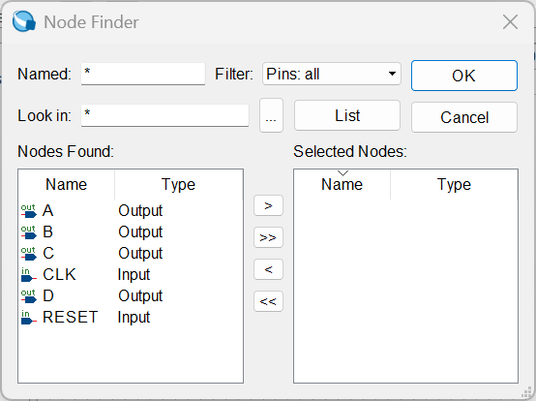

Apareciendo las entradas y salidas del proyecto, las cuales se tienen que seleccionar y pasar al lado derecho, en la sección que dice “Selected Nodes” para poder simularlos.

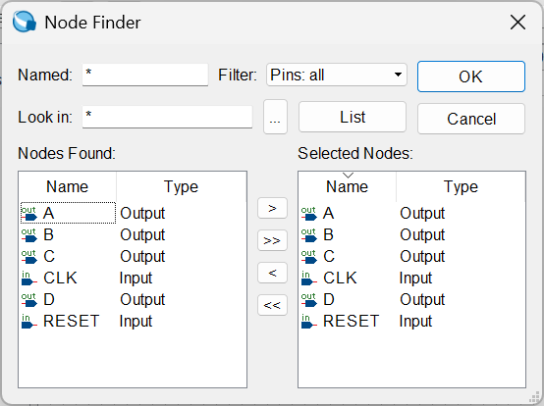

Después, aparecerán cada una de las entradas y salidas, ahora solo faltará darles valores, lo cual es un poco similar a ModelSim, forzando los valores a ser 0 o 1 respectivamente, donde, después de haberle dado valores, se corre la simulación, quedando el resultado de la siguiente manera

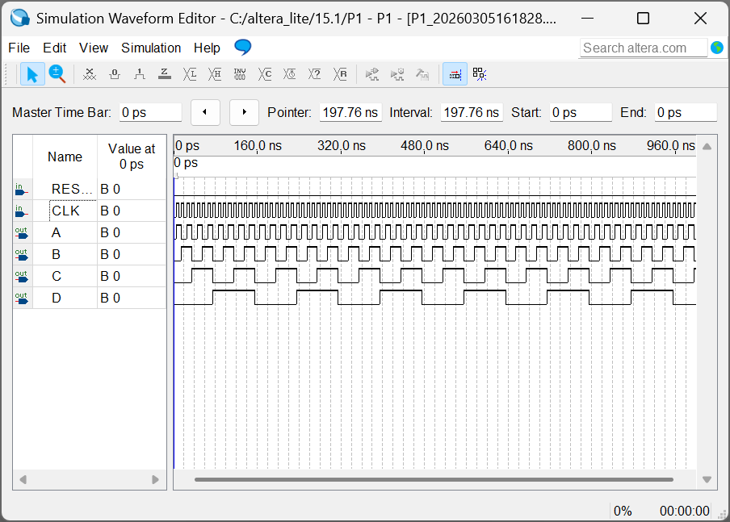
Conclusión
Al finalizar esta práctica, logré cumplir satisfactoriamente con los objetivos planteados al familiarizarme con el entorno de desarrollo Quartus Prime Lite Edition y el flujo de trabajo básico para dispositivos lógicos programables. El proceso de creación de un proyecto desde cero, la implementación de un diseño esquemático utilizando el contador 74193 y su posterior compilación me permitieron entender la importancia de configurar correctamente el dispositivo objetivo, en este caso la FPGA Altera Cyclone IV, para asegurar la compatibilidad del diseño con el hardware disponible en el laboratorio.
Asimismo, el uso de herramientas de validación fue fundamental. Pude experimentar con dos metodologías de simulación: la externa mediante ModelSim-Altera para un análisis a nivel de compuertas (Gate Level Simulation) y la interna a través del University Program VWF. Al manipular los valores de entrada y las señales de RESET y CLK, comprobé de manera visual el comportamiento lógico del circuito, lo cual refuerza la importancia de la simulación como un paso crítico antes de la implementación física.

